**TOR130 – Tot Dret e TOR30 – Passage au Malatrà**

**sono sold out**

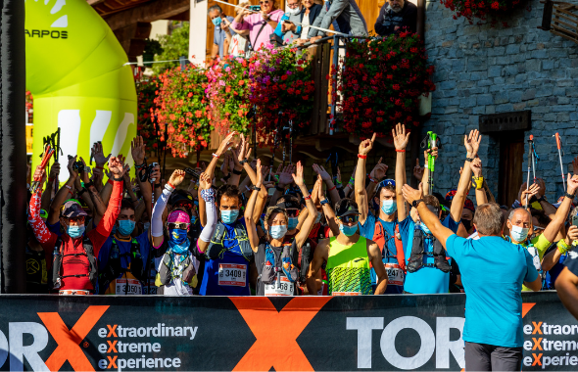

| ***Partenza TOR30 - Passage au Malatrà - Foto Roberto Roux -*** [***SCARICA QUI***](https://torxtrail.com/it/file/13343/download?token=UxaJSW-E&utm_source=sendinblue&utm_campaign=CS_07-2022_ITA__TOR130__Tot_Dret_e_TOR30__Passage_au_Malatr_sono_sold_out&utm_medium=email) |
| --- |

*Venerdì, 18 marzo 2022* - Poche ore per il **TOR30 – Passage au Malatrà**, meno di due settimane per il **TOR130 – Tot Dret**: dopo l’apertura delle iscrizioni è bastato poco tempo alle due gare del **TORX®** per riempire tutti i 500 posti che ciascuna delle due mettevano a disposizione. Due percorsi diversi per lunghezza e difficoltà che attirano sempre molte persone e che tornano a fare il tutto esaurito, portando **1000 concorrenti ai nastri di partenza**.

Il **TOR130**, che prenderà il via alle 21 di martedì 13 settembre da Gressoney-Saint-Jean con atleti provenienti da 26 nazioni, ha una lunghezza di 130 km con 12.000 metri di dislivello positivo e, in quanto gara del circuito [TORX® eXperience](https://torxtrail.com/it/content/torx%C2%AE-experience?utm_source=sendinblue&utm_campaign=CS_07-2022_ITA__TOR130__Tot_Dret_e_TOR30__Passage_au_Malatr_sono_sold_out&utm_medium=email), mette a disposizione per i finisher **200 PAX** che danno diritto all’iscrizione al **TOR330 – Tor des Géants® 2023** senza passare dal sorteggio ed indipendentemente dalla posizione in classifica. Il record della gara appartiene a **Giuliano Cavallo**, che nel 2019 concluse la sua prova in 23h01’25”.

Partenza alle 10 di sabato 17 settembre da Saint-Rhémy-en-Bosses, il passaggio attraverso un luogo iconico come il **Col de Malatrà**, 30 km con 2.300 metri di dislivello positivo: il **TOR30** farà vivere a 500 runners l’ultimo tratto del sogno del **TORX®**, portandoli al traguardo di Courmayeur accolti dall’entusiasmo del pubblico e dell’arrivo degli ultimi giganti. Tra i 500 iscritti c’è anche **Giuditta Turini**, che detiene il record femminile con il suo 3h25’36” fatto registrare nel 2021.

I 1000 del TOR30 e TOR130 si aggiungono agli **oltre 120 iscritti al TOR450 – Tor des Glaciers** ed ai quasi 600 che hanno già confermato la loro iscrizione al TOR330 – Tor des Géants®. **C’è tempo ancora fino alla mezzanotte del 31 marzo per perfezionare l’iscrizione al TOR330 o iscriversi al** **TOR450**.

Ancora pochi giorni, quindi, per conoscere i nomi di tutti gli oltre **2000 atleti provenienti da tutto mondo** che si riuniranno a settembre in Valle d'Aosta per l'evento più straordinario ed estremo del panorama trail mondiale.



**Cos'è un PAX?**

Il **PAX** è un sistema che permette di potersi iscrivere al **TOR330 - Tor des Géants®** senza passare dal sorteggio. I **PAX** sono pettorali dedicati esclusivamente a chi ha concluso una gara **TORX®** **eXperience**, indipendentemente dalla posizione in classifica.

Ogni anno viene messo a disposizione per il TOR330 - Tor des Géants® un numero limitato di PAX.

Per ottenere un PAX bisogna essere finisher di una gara TORX® eXperience, in automatico, si otterrà il PAX per potersi iscrivere al TOR330 - Tor des Géants® dell'anno successivo.

**Le gare TORX® experience**

- **TOR130 - Tot Dret**: 200 PAX per il TOR330 - Tor des Géants® 2023. Gara dal 13 al 15 settembre 2022 - Iscrizioni dal 1° marzo 2022 su www.100x100trail.com

- **Gran Trail Couramyeur,** GTC100: 100 PAX per il TOR330 - Tor des Géants® 2023 dall'8 al 10 luglio 2022 - Iscrizioni aperte su www.100x100trail.com

- NEW! **TORX® Cina** - LetourSports: estate 2022, maggiori informazioni a breve

- **altre tappe in Italia e all'estero** verranno annunciate nei prossimi mesi

**PRESS OFFICE TORX®**

**Erica Motta - Head of Communication**

M + 39 347 1342003

e.motta@vdatrailers.it

**Massimiliano Riccio - PiùPress**

M +39 347 9179915

press@vdatrailers.it